唐山一中2016—2017学年度第一学期期中考试
高一年级化学试卷
说明：1．考试时间90分钟，满分100分。
2．将卷I答案用2B铅笔涂在答题卡上，卷II用黑色签字笔写在答题卡上。
3．可能用到的相对原子质量：H 1 C 12 N 14 O 16 S 32 Cl 35.5
Na 23 Mg 24 Ca 40 Cu 64 Zn 65 K 39 Ba 137
卷I（选择题 共50分）
一．选择题（本题包括25小题，每小题2分，共50分。每小题只有一个选项符合题意。）
1．美国科学家将两种元素铅和氪的原子核对撞，获得了一种质子数为118，中子数为175的超重元素，该元素原子核内中子数与核外电子数之差是
A．57 B．47 C．61 D． 293
2．下列物质的分类合理的是
A．酸：HNO₃、H₂SO₄、NaHSO₄、HCl
B．碱性氧化物：CuO、Na₂O、CaO、MgO
C．胶体：牛奶、豆浆、碘酒、氢氧化铝
D．酸性氧化物：CO₂、NO、SiO₂、SO₃
3．物质的量浓度相同的NaNO₃、Mg(NO₃)₂、Al(NO₃)₃三种溶液，取三种溶液的体积比为3:2:1时，三种溶液中c(NO) 之比为
A．1:1:1 B．1:2:3 C．3:2:1 D．3:4:3
4．下列反应既是化合反应又是氧化还原反应的是
A．CuO＋CO=====Cu＋CO₂ B．Na₂CO₃＋CO₂＋H₂O===2NaHCO₃
C．3Fe＋2O₂=====Fe₃O₄ D．NH₄Cl=====NH₃↑＋HCl↑
5．下列实验操作均要用到玻璃棒，①过滤 ②蒸发 ③溶解 ④向容量瓶中转移液体，其中作用相同的是
A．①② B．①②③ C． ②③④ D．①④
6．下列有关说法不正确的是
A．分散系中分散质粒子直径由小到大的正确顺序是：溶液<胶体<浊液
B．将纳米材料（微粒直径是1nm-100nm）分散到分散剂中得到的分散系有丁达尔效应
C．氢氧化铁胶体的制备方法是：将氢氧化铁固体溶于沸水中继续煮沸
D．浊液与其它分散系的本质区别是浊液的分散质粒子的直径大于100nm
7．将碘水中的碘萃取出来的实验中，下列说法错误的是
A．分液漏斗使用前要检查它是否漏水
B．萃取剂要求不溶于水，且比水更容易使碘溶解
C. 注入碘水和萃取剂，倒转分液漏斗反复用力振荡后，不必静置，应立即分液
D. 分液时，下层液体应从下口流出，上层液体应从上口倒出
8．下列说法正确的是
A．摩尔是国际科学界建议采用的一种物理量
B．HNO₃的摩尔质量是63g
C．我们把含有6.02×10²³个粒子的任何粒子的集体计量为1摩尔
D．1mol氧含6.02×10²³个O₂
9．下图所示是分离混合物时常用的仪器，从左至右，用之可以进行的混合物分离操作分别是
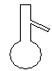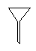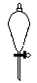
A．蒸馏、蒸发、萃取、过滤 B．蒸馏、过滤、萃取、蒸发
C．萃取、过滤、蒸馏、蒸发 D．过滤、蒸发、萃取、蒸馏
10．设N_{A}表示阿伏加德罗常数的值，下列叙述中正确的是
A．1 mol NH₃所含有的电子数为9N_{A}
B．常温常压下，22 .4 L氧气所含的原子数为2N_{A}
C．46 g NO₂和N₂O₄的混合物含有的氮原子数为N_{A}
D．物质的量浓度为0.5 mol/L的MgCl₂溶液中，含有Cl⁻ 的个数为 N_{A}
11．氯化溴(BrCl)和Br₂、Cl₂具有相似的性质，下列有关氯化溴性质的判断不正确的是
A．在CCl₄中的溶解性BrCl<Br₂
B．BrCl氧化性比Br₂强
C．BrCl能使湿润的淀粉碘化钾试纸变蓝
D．常温下BrCl可与NaOH溶液反应生成NaClO和NaBr
12．张青莲是我国著名的化学家，1991年他准确测得In的相对原子质量为114.818，被国际相对原子质量委员会采用为新的标准值。这是相对原子质量表中首次采用我国测定的相对原子质量值。则下列关于In的说法中，错误的是
A．In原子核外有49个电子
B．In原子核内有49个中子
C．In原子核内质子数和中子数之和等于其质量数，为115
D．In是In元素的一种核素
13．下列有关氯气的说法正确的是
A．氯气是黄绿色气体，有毒，有刺激性气味，氯水还可消毒杀菌
B．液氯就是氯气的水溶液，它能使干燥的有色布条褪色
C．红热的铁丝在Cl₂中燃烧产生棕色的雾；H₂在Cl₂中燃烧火焰呈淡蓝色
D．氯水长时间放置会变质，是因为氯气几乎完全挥发，剩下的就是水
14．用光洁的铂丝蘸取某无色溶液在无色火焰上灼烧，直接观察到火焰呈黄色，下列各判断正确的是
A．只含有Na＋ B．一定含有Na＋，可能含有K＋
C．既含有Na＋，又含有K＋ D．可能含有Na＋，可能还会有K＋
15．某同学配制一定物质的量浓度的NaOH溶液时，造成所配溶液浓度偏高的原因是
A．所用NaOH已经潮解
B．定容时观察液面俯视
C．洗涤烧杯和玻棒的溶液未转入容量瓶中
D．用带游砝的托盘天平称2.4 g NaOH时误用了“左码右物”方法
16．下列实验操作正确的是
A．将浓硫酸转移至容量瓶中，加水稀释至距标线2~3 cm处，改用胶头滴管定容
B．用酒精萃取碘水中的碘单质
C．进行液体蒸馏实验时，冷凝管中应充满自来水
D．某溶液加入盐酸酸化的氯化钡溶液后，出现白色沉淀，则原溶液中必有SO₄^{2－}
17．下列是某学生自己总结的一些规律，其中正确的是
A．所有元素都有同位素
B．有的无机化学反应不属于化合、分解、置换、复分解中的任何一种反应
C．一种元素在同一物质中可显示不同价态，但一定是该元素的相邻价态
D．氧化物只可能是氧化产物，不可能是还原产物
18．同温同压下，等质量的CO和CH₄分别在足量的O₂中完全燃烧，消耗O₂的体积分别为xL和yL，则x与y的比值为
A. 1: 4 B. 4: 7 C. 1: 7 D. 7: 1
19．下列关于物质分类的正确组合是
WWW.ziyuanku.com | 混合物 | 氧化物 | 含氧酸 | Ziyuanku.com碱 | 盐
A | 空气 | SiO₂ | H₂SO₄ | Na₂CO₃ | NaHCO₃
B | 冰水混合物 | Na₂O | NaHSO₄ | NaOH | NaCl
C | 水煤气 | CuO | HCl | NH₃.H₂O | CaF₂
D | 盐酸 | Na₂O₂ | HNO₃ | Ca(OH)₂ | CaCO₃
20．卤族元素及其化合物在生活中应用广泛。下列有关说法正确的是
A．氟氯烃作制冷剂会加剧雾霾天气的形成
B．从海水中提取溴需经历氧化还原反应
C．加碘食盐中含有碘元素，能使淀粉溶液变蓝
D．工业上制漂白粉，所得的氯化物都具有漂白性
21．反应①、②分别是从海藻灰和某种矿石中提取碘的主要反应：
①2NaI+MnO₂+3H₂SO₄═2NaHSO₄+MnSO₄+2H₂O+I₂
②2NaIO₃+5NaHSO₃═2Na₂SO₄+3NaHSO₄+H₂O+I₂
下列说法正确的是
A．两个反应中均为硫元素被氧化
B．碘元素在反应①中被还原，在反应②中被氧化
C．氧化性：MnO₂＞SO₄²⁻＞IO₃⁻＞I₂
D．反应①、②中生成等量的I₂时转移电子数比为1：5
22．海带中含碘元素，实验室设计如下步骤来提取碘：①通适量氯气; ②将海带烧成灰，向灰中加水搅拌；③加CCl₄振荡；④过滤；⑤用分液漏斗分液。合理的操作顺序是
A．②④①③⑤ B．②①③④⑤ C．①③⑤②④ D．③①②⑤④
23．有关化学与生产、生活相关的叙述正确的是
Ziyuanku.com A．碘酒能消毒是利用碘的还原性
资*源%库 B．葡萄糖注射液不能产生丁达尔效应，不属于胶体
C．¹⁴C可用于文物的年代鉴定，¹⁴C与¹²C互为同素异形体
$来&源：ziyuanku.com D．某溶液中加盐酸，生成的气体能使澄清石灰水变浑浊，则原溶液中一定含有CO₃^{2－}
24．工业上以铬铁矿（主要成分为FeO·Cr₂O₃）、碳酸钠、氧气和硫酸为原料生产重铬酸钠(Na₂Cr₂O₇·2H₂O)，其主要反应为：
ziyuanku.com⑴4FeO·Cr₂O₃＋8Na₂CO₃＋7O₂ 8Na₂CrO₄＋2Fe₂O₃＋8CO₂
高温
⑵2Na₂CrO₄＋H₂SO₄Na₂SO₄＋Na₂Cr₂O₇＋H₂O
下列说法中正确的是
A．反应⑴和⑵均为氧化还原反应
B．反应⑴的氧化剂是O₂，还原剂是FeO·Cr₂O₃
C．高温下，O₂的氧化性大于Fe₂O₃小于Na₂CrO₄
D．生成1mol的Na₂Cr₂O₇时共转移5mol电子
25．KClO₃与浓盐酸发生如下反应：KClO₃+6HCl（浓）═KCl+3Cl₂↑+3H₂O，有关该反应，说法不正确的是
A．被氧化的元素和被还原的元素的质量之比为5：1
B．Cl₂既是氧化产物，又是还原产物
C．盐酸既体现酸性，又体现还原性
D．转移5mol电子时，产生67.2L的Cl₂

卷II（非选择题 共50分）
二．填空题（共 4小题，满分50分）
26. 有下列化学仪器：①托盘天平，②玻璃棒，③药匙，④烧杯，⑤量筒，⑥容量瓶，⑦胶头滴管，⑧细口试剂瓶，⑨标签纸。
(1)现需要配制500 mL 1 mol·L^{－1}硫酸溶液，需用质量分数为98%、密度为1.84 g·cm^{－3}的浓硫酸________mL（保留到小数点后一位）。
资*源%库 ziyuanku.com(2)上述仪器中，按实验使用的先后顺序，其编号排列是________。
(3)若实验中遇到下列情况，对硫酸溶液的物质的量浓度有何影响？(填“偏高”、“偏低”或“不变”)
①用以稀释硫酸的烧杯未洗涤，________。
②摇匀后发现液面低于刻度线再加水，________。
③容量瓶中原有少量蒸馏水，________。
④定容时观察液面俯视，________。
27. 硼与铝的性质相似，能与氧气、氢氧化钠溶液等物质反应。硼与氯气反应生成三氯化 硼(BCl₃)，生成的三氯化硼遇水水解产生白雾（BCl₃+3H₂O=H₃BO₃+3HCl）(已知：BCl₃的熔点为－107.3 ℃，沸点为12.5 ℃)，且三氯化硼用于制取乙硼烷(B₂H₆)。某兴趣小组设计如图所示装置制备三氯化硼。
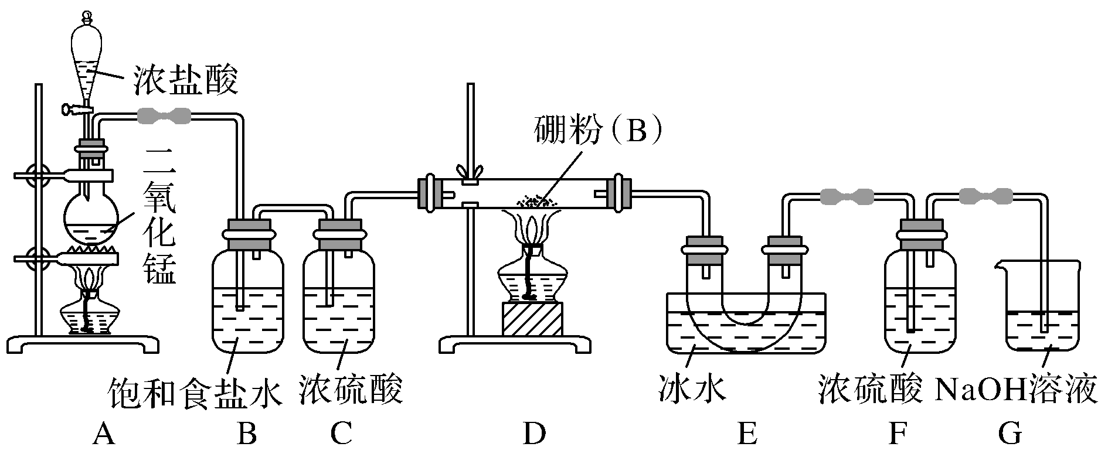
回答下列问题：
(1)盛浓盐酸的装置名称为_______________________________________。
(2)装置E的作用是_______________
(3)装置D中发生反应的化学方程式为____________________________。
(4)装置F的作用是________________，可以用一个盛装________(填试剂名称)的干燥管代替装置F和G，使实验更简便。
(5)为了顺利完成实验，点燃酒精灯的正确操作是________(填字母)，其理由是_____________________________________________________。
a．先点燃A处酒精灯，后点燃D处酒精灯
b．先点燃D处酒精灯，后点燃A处酒精灯
c．同时点燃A、D两处酒精灯
28. 对于8NH₃＋6NO₂===7N₂＋12H₂O，回答下列问题：
(1)氧化剂是________，还原剂是________，氧化产物是________，还原产物是________， 发生氧化反应的物质是__________。
(2)如果参加反应的NH₃为8 mol，则氧化产物比还原产物多________mol。
(3)如果把NH₃与NO₂气体共10 mol混合，充分反应后氧化产物比还原产物多0.5 mol，那么原有NH₃的物质的量为________或________
29 A.（普班和实验班必做） 0.80 g CuSO₄·5H₂O样品受热脱水过程的热重曲线(样品质量随温度变化的曲线)如下图所示。
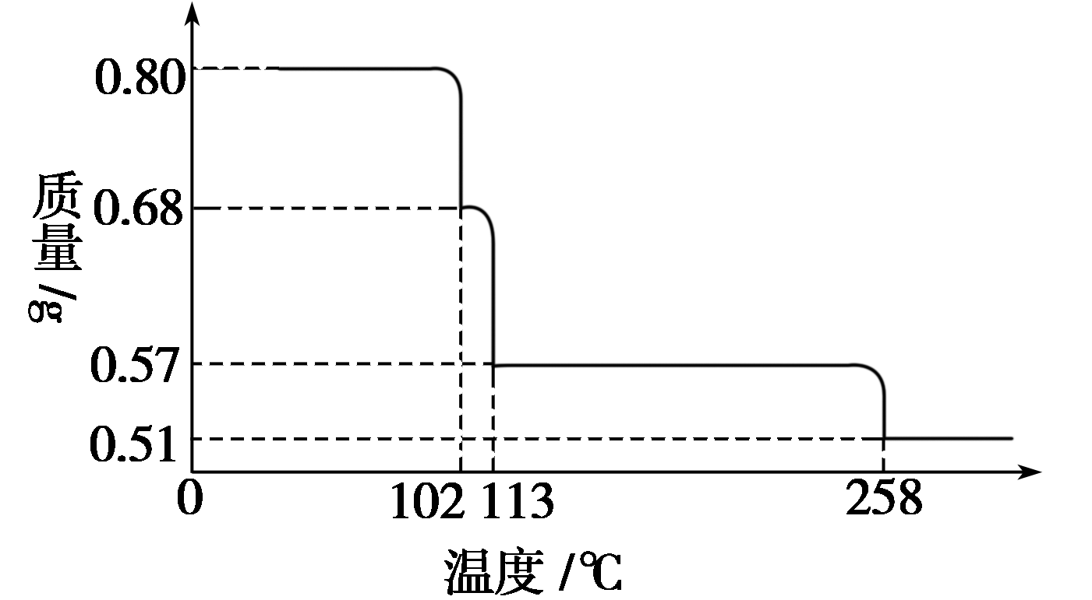
请回答下列问题：
- 试确定200 ℃时固体物质的化学式_____________
- 取270 ℃所得样品，于570 ℃灼烧得到的主要产物是黑色粉末和一种氧化性气体，
该反应的化学方程式为_____________________________________________；
把该黑色粉末溶解于稀硫酸中，经浓缩、冷却，有晶体析出，该晶体的化学式为________，其存在的最高温度是________.
29B. (英才班必做)高锰酸钾是锰的重要化合物和常用的氧化剂。以下是工业上用软锰矿制备高锰酸钾的一种工艺流程：
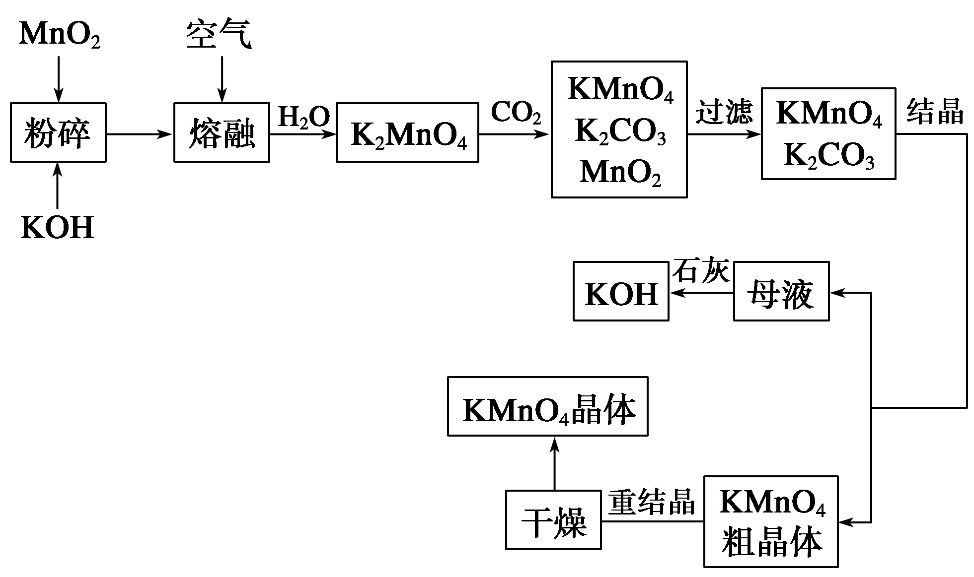
(1)KMnO₄稀溶液是一种常用的消毒剂。其消毒原理与下列________(填序号)物质相似。
A．75%酒精
B．双氧水
C．84消毒液(NaClO溶液)
(2)写出MnO₂、KOH的熔融混合物中通入空气时发生的主要反应的化学方程式：________________________________________________________________________。
(3)向K₂MnO₄溶液中通入CO₂以制备KMnO₄，该反应中的还原剂是____________。
(4)若不考虑物质循环与制备过程中的损失，则1 mol MnO₂可制得________mol KMnO₄。

唐山一中2016—2017学年度第一学期期中考试
高一年级化学试卷
参考答案
1.A 2.B 3.B 4.C 5.D 6.C 7.C 8.C 9.B 10.C 11.D 12.B 13.A 14.B 15.B 16. C 17.B 18.C 19.D 20.B 21.D 22.A 23.B 24.B 25.D
26.（每空2分）（1)27.2 (2)⑤④②⑥⑦⑧⑨
(3)①偏低 ②偏低 ③不变 ④偏高
27. （每空2分）(1)分液漏斗
(2)冷却和收集三氯化硼
(3)2B＋3Cl₂2BCl₃
(4)防止水蒸气进入装置E 碱石灰
(5)a 先用Cl₂排尽装置中的空气，避免氧气和硼粉反应生成B₂O₃
28. （每空2分）（1)NO₂ NH₃ N₂ N₂ NH₃
(2)1
(3)4 mol或7 mol
29A. （每空2分）(1)CuSO₄·H₂O
(2)CuSO₄CuO＋SO₃↑ CuSO₄·5H₂O 102 ℃
29B. （每空2分）(1)BC
(2)2MnO₂＋4KOH＋O₂2K₂MnO₄＋2H₂O
(3)K₂MnO₄
(4) 0.67或

